План
мероприятий по профилактике безнадзорности и правонарушений
несовершеннолетних в 2019-2020 учебном году
№ | Мероприятия | Сроки | Ответственные за исполнение
1. Профилактические мероприятия с обучающимися и родителями (законными представителями).
1 | Ведение банка данных семей и детей, находящихся в социально-опасном положении, состоящих на различных видах профилактического учета | В течение 2018-2019 учебного года | Заместитель директора, социальный педагог
2 | Организация индивидуальной профилактической работы с несовершеннолетними, находящимися в социально опасном положении, состоящих на различных видах учета и семьями в СОП | В течение 2019-2020 учебного года | Заместитель директора, социальный педагог, педагог-психолог, классные руководители
3 | Организация своевременного (оперативного) информирования о случаях детского неблагополучия, в том числе сопряженного с неблагоприятными условиями проживания (воспитания) в семье (исполнение статьи 9 Федерального закона от 24.06.1999 №120- ФЗ «Об основах системы профилактики безнадзорности и правонарушений несовершеннолетних») | В течение 2019-2020 учебного года | Заместитель директора, социальный педагог, педагог-психолог, классные руководители
4 | Организация работы по вовлечению несовершеннолетних, находящихся на профилактических учетах в продуктивную социально-значимую деятельность, в систему дополнительного образования, общественные объединения | В течение 2019-2020 учебного года | Заместитель директора, социальный педагог, классные руководители
5 | Организация деятельности школьной службы примирения | В течение 2019-2020 учебного года | Заместитель директора, педагог-психолог
6 | Проведение заседаний Совета профилактики | В течение 2019-2020 учебного года | Заместитель директора, социальный педагог
7 | Проведение мероприятий по профилактике безнадзорности и правонарушений несовершеннолетних, противодействию жестокому обращению с детьми и вовлечению несовершеннолетних в противоправную деятельность, в том числе с привлечением специалистов учреждений профилактики:  - Этическая беседа «У воспитанных ребят все дела идут на лад» (1-2 кл.);  - Игровая программа «Чтобы не случилось беды» (1-2 кл.)  - Интеллектуально-познавательная игра «Страна Закония» (1-2 кл.);  - Беседа- игра «Что такое хорошо, что такое плохо» (1-2 кл.);  - Классный час с элементами дискуссии «Нет преступления без наказания» (3-4 кл.);  - Беседа «Мы в ответе за свои поступки (3-4 кл.);  - Классный час «Профилактика школьная - наука достойная» (3-4 кл.);  - Беседа «Дисциплина и порядок – наши верные друзья» (3-4 кл.);  - Час общения «Уголовная ответственность несовершеннолетних» (5-6 кл.);  -Час общения «Шалость. Злонамеренный поступок. Вандализм» (5-6 кл.);  -Разъяснительная беседа «Как не стать жертвой преступления» (5-6 кл.);  -Деловая игра «Закон на нашей земле» (5-6 кл.);  -Классный час «Подросток и закон» (7-8 кл.);  - Деловая игра «Преступление и подросток» (7-8 кл.);  - Классный час «Остановись у преступной черты (7-8 кл.);  - Деловая игра «Разрешение конфликтов без насилия» (7-8 кл.);  - Разъяснительная беседа «Как противостоять влиянию подростковых антиобщественных группировок» (9-11 кл.);  Разъяснительная беседа «Преступление и наказание» (9-11 кл.);  Разъяснительная беседа «Правонарушение – дорога в пропасть?» (9-11кл.)  - Разъяснительная беседа «Проступок. Правонарушение. Преступление» (9-11кл.); | В течение 2019-2020 учебного года  Ежеквартально | Заместитель директора, социальный педагог, классные руководители
8 | Организация мероприятий, направленных на правовое просвещение несовершеннолетних, родителей, специалистов, работающих с несовершеннолетними:  Беседа-игра «Ребенок и закон» (1-4 кл.);  Деловая игра «Права и обязанности несовершеннолетних» (5-8);  Разъяснительная беседа «Административная и уголовная ответственность несовершеннолетних» (9-11);  Радиолинейка «День Конституции РФ»  Проведение профилактических бесед о правилах поведения в каникулярное время на тему: «Ответственность несовершеннолетних за правонарушения и преступления» с состоящими на различных видах учета  Совет родителей, родительские собрания:  «Об обеспечении защиты прав и законных интересов несовершеннолетних»:  -нормы действующего законодательства по вопросам, связанным с наказанием за противоправные действия в отношении несовершеннолетних;  -о необходимости принятия мер для устранения условий, способствующих совершению преступлений против половой неприкосновенности несовершеннолетних;  -о неприятии насилия в отношении женщин и детей, неравнодушного отношения к фактам семейного насилия;  -контроль за времяпровождением несовершеннолетних в целях исключения допущения возможного нахождения детей в ситуации, представляющей опасность их жизни и здоровью;  -о необходимости осуществления контроля за времяпровождением детей, исключения доступа несовершеннолетних к страницам Интернет-ресурсов, представляющим угрозу жизни и здоровью несовершеннолетних;  -о необходимости сопровождения несовершеннолетних законными представителями в тёмное время суток;  - о недопущении случаев нахождения несовершеннолетних длительное время без присмотра;  - о необходимости организации занятости детей во внеурочное время;  -о необходимости предупреждения употребления подростками наркотических веществ, алкогольных напитков.  -  о негативных тенденциях в подростковой среде. О недопущении пропусков занятий без уважительной причины и о своевременном информировании классного руководителя о пропуске занятий;  -о необходимости незамедлительного обращения в ОВД с заявлением о розыске детей в случае их безвестного исчезновения;  - о форме токсикомании «сниффинг»;  - формы занятости во внеурочное время;  - профилактика правонарушений, преступлений несовершеннолетними и в отношении их. Жестокое обращение с детьми, защита прав и законных интересов несовершеннолетних;  -о недопущении распространения в социальных сетях ложных сообщений о совершении (возможном совершении) террористических актов | В течение 2019-2020 учебного года | Заместитель директора, социальный педагог
9 | Проведение цикла открытых лекций для родителей по выявлению детей с суицидальным поведением, в том числе с привлечением специалистов учреждений профилактики:  - «Психологические особенности подростков»;  - «Профилактика семейного неблагополучия и суицидального поведения детей и подростков»;  «Как защитить своего ребенка»;  - «Как не попасть в беду»;  - «Предотвращение суицидальных попыток». | В течение 2019-2020 учебного года | Заместитель директора, педагог-психолог
10 | Проведение профилактических мероприятий, направленных на организацию родительского всеобуча:  - В школу без проблем! Что нужно знать родителям первоклассника (1кл.);  -Успешная адаптация ребенка к школе. Советы родителям первоклашки (1 кл.);  -Психологические особенности детей младшего школьного возраста (2-3 кл.);  -Ваш ребенок пятиклассник. Рекомендации для родителей в период адаптации учащихся 5 классов (5 кл.);  -Агрессия у детей. Причины агрессии ее последствия (4 кл.);  -Роль семьи в воспитании детей-подростков. Как не потерять взаимное доверие в семье (5-6 кл);  -Конфликты в подростковом возрасте. Современные проблемы родителей и подростков (6-7 кл.);  -Трудные дети: ошибки родителей. Как правильно строить отношения между родителями и детьми (8-9 кл.);  -Формирование зависимости у подростков. Виды и причины зависимости (10-11 кл.) | В течение 2019-2020 учебного года  17.11.2019  08.12.2019  19.01.2020  09.02.2020  16.03.2020  20.04.2020  11.05.2020 | Заместитель директора, педагог-психолог
11 | Проведение мероприятий с обучающимися и родителями в рамках месячника «Семья» | Март 2019 | Заместитель директора, социальный педагог, педагог-психолог, классные руководители
12 | - «Нормы и правила поведения в семье» (5-7 кл.);  - «Жестокость и насилие: как им противостоять?» (9 кл.);  - «Отцы и дети» (8, 10 кл.)  - индивидуальные консультации и беседы с родителями и учащимися | В течение 2019-2020 учебного года | Заместитель директора, социальный педагог, педагог-психолог, классные руководители
13 | Информирование родителей (законных представителей) о необходимости осуществления контроля за времяпровождением детей и подростков в свободное от учебы время, в том числе о безопасном использовании несовершеннолетними сети Интернет. | В течение 2019-2020 учебного года | Заместитель директора, социальный педагог
14 | Проведение мероприятий в рамках акции по предупреждению жестокого обращения с детьми «Дарю добро детям!» | Декабрь 2019 | Заместитель директора, социальный педагог, классные руководители, педагог-психолог, педагог-организатор
18 | Организация мероприятий по нравственно-половому воспитанию несовершеннолетних, пропаганде здорового образа жизни, профилактике употребления алкогольной и спиртсодержащей продукции, наркотических средств:  - Разработка, распространение, размещение на сайте образовательного учреждения информационных материалов по профилактике употребления наркотических средств и психоактивных веществ среди несовершеннолетних (буклеты, памятки, листовки и т.д.) и родителей (законных представителей) несовершеннолетних;  - Показ и обсуждение документальных фильмов (8-11кл.);  - Организация и проведение социально-психологического тестирования обучающихся МБОУ «Нижнесортымская СОШ»;  - «От вредной привычки к болезни всего один шаг» (1-2 кл.);  - «Здоровье наше богатство» (1-2 кл.);  - «Привычки. Их влияние на организм» (3-4 кл.);  - «Здоровый человек - здоровая страна» (3-4 кл.);  - «Алкоголь, табакокурение, наркотики и будущее поколение» (5-7 кл.);  - «Вредные привычки» (5-7кл.);  - «Опасные удовольствия» (8 кл.);  - «Влияние алкоголя на детский организм» (8 кл.);  - «Проблемы подросткового алкоголизма» (9-11 кл.);  - «Проблема пивного алкоголизма» (9-11 кл.). | В течение 2019-2020 учебного года  Ежеквартально | Заместитель директора, социальный педагог, классные руководители, педагог-психолог
2. Мероприятия для педагогов
23 | Организация проведения заседаний, совещаний, конференций, круглых столов по вопросам профилактики правонарушений, антиобщественных действий среди несовершеннолетних, предупреждения социального сиротства и жестокого обращения с детьми. | В течение 2018-2019 учебного года | Заместитель директора, социальный педагог
24 | Организация прохождения курсов повышения квалификации, участия в семинарах по вопросам профилактики правонарушений, безнадзорности несовершеннолетних | В течение 2018-2019 учебного года | Заместитель директора

МКОУ «Калининаульская СОШ им. Героя России Гайирханова М.М.»

Утверждаю:
Директор___________/Корголоева З.А./

План
мероприятий по профилактике безнадзорности и правонарушений
несовершеннолетних в 2019-2020 учебном году

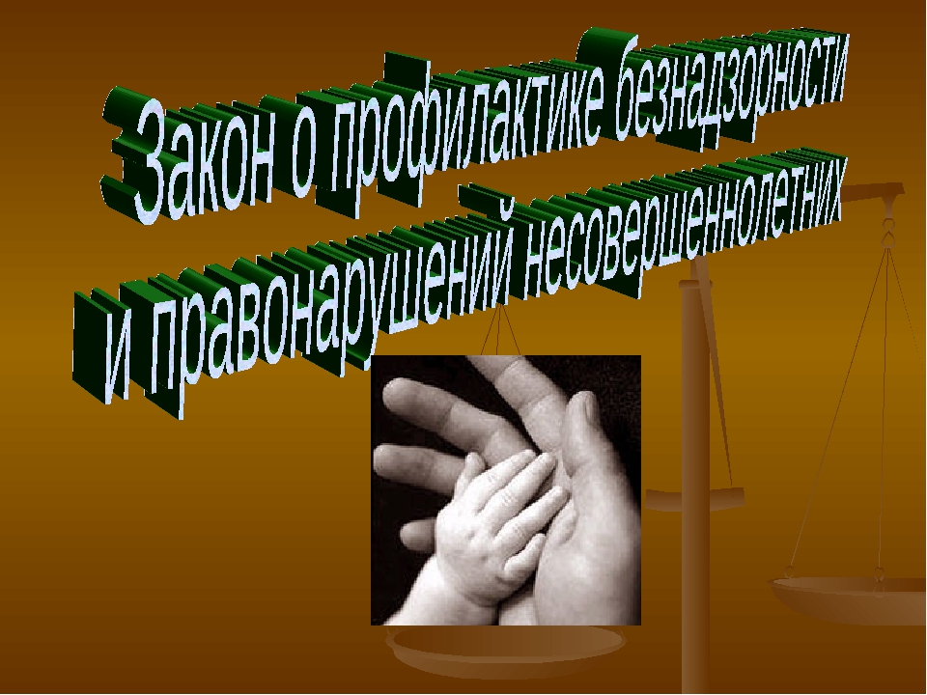
Заместитель по ВР _________Хаджиева З.П.

